20.05. Правила движения
Стр 121 прочитать.
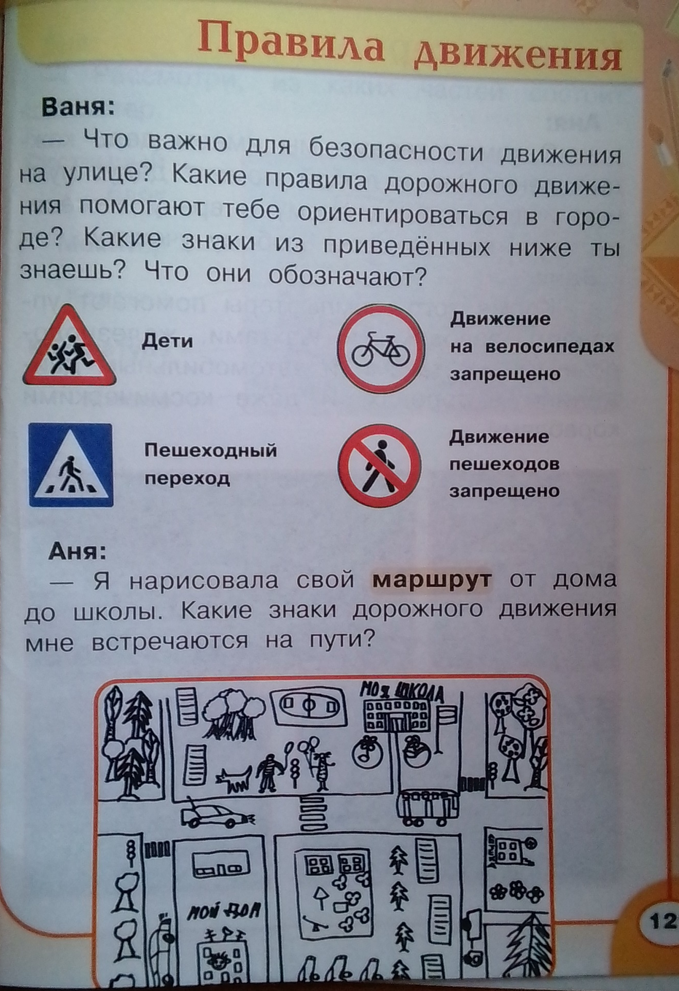

Ответное письмо (фото работы) отправить по эл. адресу rozaivanova23@yandex.ru или по ватсапу 89655851323

